Министерство науки и высшего образования Российской Федерации

Федеральное государственное бюджетное образовательное учреждение

высшего образования

«Ульяновский государственный технический университет»

Лабораторная работа №2

Дисциплина: «Методы моделирования»

Тема: «Получение случайной величины, распределенной по заданному закону»

Вариант 2

Выполнил

Студент группы УПАСбд-31

Джураев И.Д.

Проверил

преподаватель кафедры

«Вычислительная техника»

Валюх В. В.

Ульяновск, 2024

Цель работы. Изучение различных законов распределения случайных величин и способов их получения при моделировании случайных процессов.

import numpy as np

import matplotlib.pyplot as plt

# Параметры для распределения Бернулли

p = 0.3 # вероятность успеха

n = 100 # количество испытаний

max_value = 78 # максимальное значение, получаемое при успехе

# Генерация выборки

sample = np.random.binomial(max_value, p, n)

# Расчёт характеристик

M = np.mean(sample) # математическое ожидание

D = np.var(sample) # дисперсия

s = np.std(sample) # среднеквадратичное отклонение

# Вывод результатов

print(f'Математическое ожидание: {M}')

print(f'Дисперсия: {D}')

print(f'Среднеквадратичное отклонение: {s}')

# Построение гистограммы

plt.figure(figsize=(10, 5))

plt.hist(sample, bins=range(0, max_value+1), color='blue', edgecolor='black')

plt.title('Гистограмма распределения Бернулли')

plt.xlabel('Значения')

plt.ylabel('Частота')

plt.xticks(range(0, max_value+1, int(max_value/10)))

plt.grid(axis='y')

# Построение эмпирической функции распределения

sample_sorted = np.sort(sample)

F = np.arange(1, n+1) / n

plt.figure(figsize=(10, 5))

plt.step(sample_sorted, F, where='mid')

plt.title('Эмпирическая функция распределения')

plt.xlabel('Значения')

plt.ylabel('Вероятность')

plt.xticks(range(0, max_value+1, int(max_value/10)))

plt.yticks(np.linspace(0, 1, 11))

plt.grid(axis='y')

# Отображение графиков

plt.show()

**Теоретическая часть**

Закон распределения Бернулли описывает эксперименты с двумя возможными исходами: "успех" и "неудача" (или "1" и "0", "да" и "нет" и т.п.). Примером такого эксперимента может быть бросок монеты, где "успех" это выпадение "орла", а "неудача" - "решки". Вероятность успеха в таком эксперименте обозначается как pp, тогда вероятность неудачи соответственно будет 1-p. Случайная величина X принимает значение 1 с вероятностью p и значение 0 с вероятностью 1-p.

Математическое ожидание для закона Бернулли определяется как среднее значение случайной величины X и рассчитывается по формуле:

M[X] = 1*p+0*(1-p) = p

Это означает, что если мы многократно повторим эксперимент, то в среднем в p доле всех случаев мы получим результат "успех".

Дисперсия характеризует разброс случайной величины относительно её математического ожидания и рассчитывается как:

D[X]=M[X-M[X]2]

***ЗАДАНИЕ***

Запрограммировать генерацию  случайных величин по заданному закону распределения, определяемую вариантом задания. Для выборки из 100 случайных величин определить их характеристики:  математическое ожидание М,  дисперсию D и среднеквадратичное отклонение s; построить графики  функций  плотности  вероятностей f(X) / p(X) / и F(X). Выполнить оценку качества полученной  случайной  последовательности.

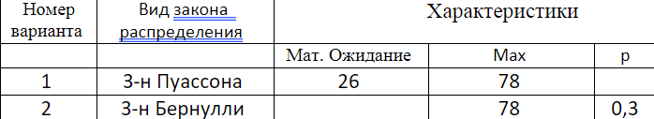

Генерация случайных величин по закону Бернулли с параметром p = 0.3 и максимальным значением 78. Для выборки из 100 случайных величин были определены следующие характеристики:

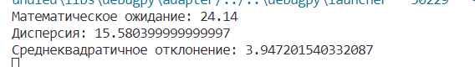

Гистограмма распределения Бернулли:  
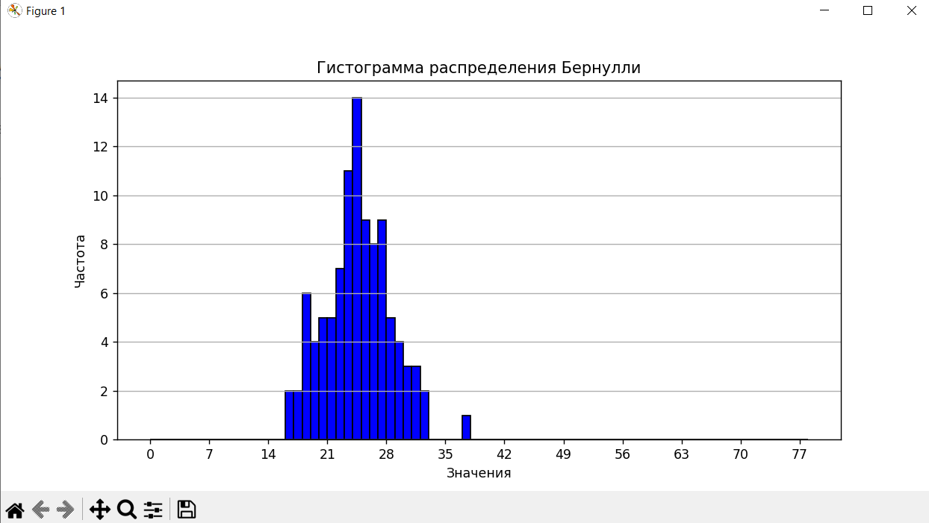

Эмпирическая функция распределения: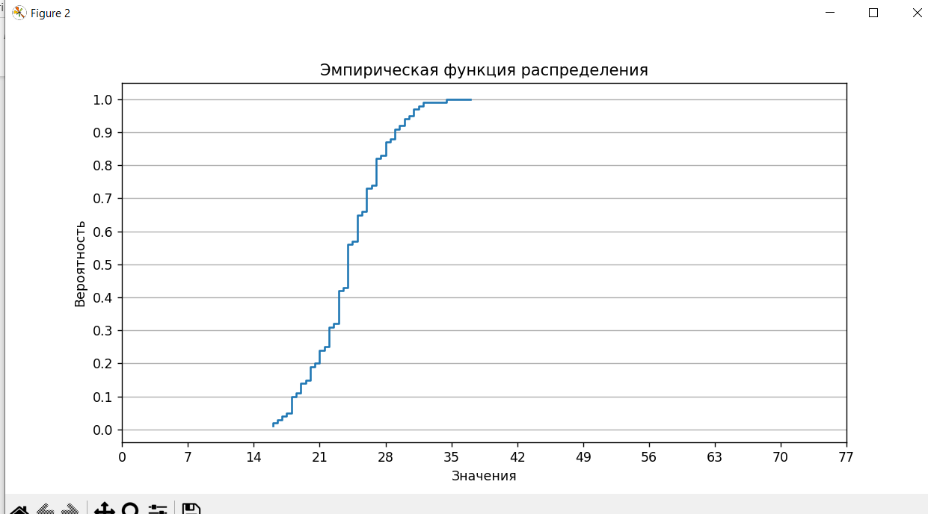

**Выводы о проделанной работе**

Выполняя данную лабораторную работу, мы занимались задачей генерации случайных величин по закону распределения Бернулли. Главной целью работы было научиться моделировать случайные процессы и анализировать полученные данные.